2024-2025学年江西省宜春市高安市吴有训实验学校九年级（上）期末数学试卷
一、选择题：本题共6小题，每小题3分，共18分。在每小题给出的选项中，只有一项是符合题目要求的。
1.下列图形中，既是轴对称图形又是中心对称图形的是（ ）
A. 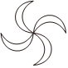 B.  C. 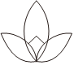 D. 
2.下列说法中正确的是（ ）
A. “任意画出一个等边三角形，它是轴对称图象”是随机事件
B. 任意掷一枚质地均匀的硬币10次，正面向上的一定是5次
C. “概率为0.0001的事件”是不可能事件
D. “任意画出一个平行四边形，它是中心对称图形”是必然事件
3.已知⊙O的半径是6cm，点O到同一平面内直线l的距离为5cm，则直线l与⊙O的位置关系是（ ）
A. 相交 B. 相切 C. 相离 D. 无法判断
4.已知关于x的方程（c-2）x²-2x+1=0有实数根，则c的取值范围是（ ）
A. c≥-3且c≠2 B. c≠2 C. c≤3 D. c≤3且c≠2
5.如图，反比例函数y=在第二象限的图象上有一点A，过点A作AB⊥x轴于B，且S_{△AOB}=2，则k的值为（）
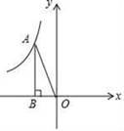
A. ﹣4 B. 2 C. ﹣2 D. 4
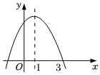
6.如图所示为抛物线y=ax²+bx+c（a≠0）的图象，其对称轴为直线x=1，且经过点（3，0）.则下列结论：（1）abc＞0；（2）b²-4ac＞0；（3）a-b+c＜0；（4）9a+3b+c=0其中，正确结论的个数是（ ）

A. 1 B. 2 C. 3 D. 4
二、填空题：本题共6小题，每小题3分，共18分。
7.平面直角坐标系内与点A（2，-3）关于原点对称的点坐标是______.
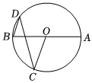
8.如图.已知AB是圆O的直径，∠BOC=80°，则∠BDC的度数为______.

9.已知x₁，x₂分别是一元二次方程x²-3x+1=0的两个根，则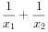的值为______.
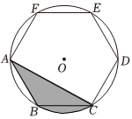
10.如图，圆内接正六边形的半径为2cm,则图中阴影部分面积为______.

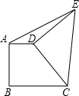
11.如图，直角梯形ABCD中，AD∥BC，AB⊥BC，AD=2，BC=3，将腰CD以D为旋转中心逆时针旋转90°至ED，连接AE，则△ADE的面积是______.

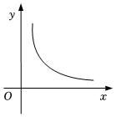
12.已知点A在反比例函数y=（x＞0）的图象上，点B在x轴正半轴上，若△OAB为等腰三角形，且腰长为5，则AB的长为______.

三、解答题：本题共11小题，共84分。解答应写出文字说明，证明过程或演算步骤。
13.(本小题6分)
（1）解方程：x（x-3）=x-3；
（2）抛物线的顶点坐标为（2，-1），且图象经过点（0，3）.求函数解析式.
14.(本小题6分)
如图，一个宽为2厘米的刻度尺（刻度单位：厘米），放在圆形玻璃杯的杯口上，刻度尺的一边与杯口外沿相切，另一边与杯口外沿两个交点处的读数恰好是3和9，那么玻璃杯的杯口外沿半径为多少厘米？
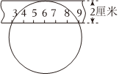
15.(本小题6分)
有三张卡片（背面完全相同），分别写有数字1、-1，-2，把它们背面朝上洗匀后，甲同学抽取一张记下这个数字后放回洗匀，乙同学再从中抽出一张，记下这个数字，用字母b、c分别表示甲、乙两同学抽出的数字.
（1）求关于x的方程x²+bx+c=0有实数解的概率；
（2）求（1）中方程有两个相等实数解的概率.
16.(本小题6分)
已知反比例函数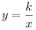的图象与直线y=ax+b相交于点A（-2，3），B（1，m）.
（1）求直线与反比例函数解析式；
（2）若在x轴上有一点P，使得三角形PAB的面积是18，求P点坐标.
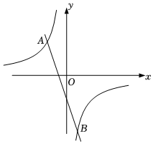
17.(本小题6分)
如图，点A，B，C在⊙O上，且∠ABC=120°，请仅用无刻度的直尺，按照下列要求作图.（保留作图痕迹，不写作法）
（1）在图1中，AB＞BC，作一个度数为30°的圆周角；
（2）在图2中，AB=BC，作一个顶点均在⊙O上的等边三角形.
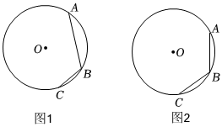
18.(本小题8分)
如图，△ADE由△ABC绕点A按逆时针方向旋转90°得到，且点B的对应点D恰好落在BC的延长线上，AD，EC相交于点P．
（1）求∠BDE的度数；
（2）F是EC延长线上的点，且∠CDF=∠DAC．判断DF和PF的数量关系，并证明．
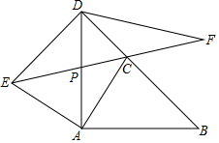
19.(本小题8分)
某商家销售一种成本为20元的商品，销售一段时间后发现，每天的销量y（件）与当天的销售单价x（元/件）满足一次函数关系，并且当x=25时，y=550；当x=30时，y=500．物价部门规定，该商品的销售单价不能超过48元/件．
（1）求出y与x的函数关系式；
（2）问销售单价定为多少元时，商家销售该商品每天获得的利润是8000元？
（3）直接写出商家销售该商品每天获得的最大利润．
20.(本小题8分)
如图，四边形ABCD内接于⊙O，∠BAD=90°，AC为对角线，点E在BC的延长线上，且∠E=∠BAC.
（1）判断DE所在直线与⊙O的位置关系，并说明理由.
（2）若∠CDE=25°，⊙O的半径为3，求的长.（结果保留π）
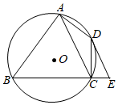
21.(本小题9分)
如图，A、B为一次函数y=-x+5的图象与二次函数y=x²+bx+c的图象的公共点，点A、B的横坐标分别为0、4.P为二次函数y=x²+bx+c的图象上的动点，且位于直线AB的下方，连接PA、PB.
（1）求b、c的值；
（2）求△PAB的面积的最大值.
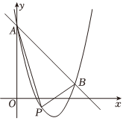
22.(本小题9分)
如图所示，在Rt△ABC中，∠ABC=90°，AC的垂直平分线与AC，BC及AB的延长线分别相交于点D，E，F，⊙O是△BEF的外接圆，∠EBF的平分线交EF于点G，交⊙O于点H，连接BD，若BC=BF.
（1）求证：△ABC≌△EBF.
（2）试判断DB与⊙O的位置关系，并说明理由.
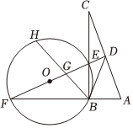
23.(本小题12分)
如图，抛物线y=ax²+2ax（a＜0）位于x轴上方（包括x轴）的图象记为F₁，它与x轴交于P₁、O两点，图象F₂与F₁关于原点O对称，F₂与x轴的另一个交点为P₂，将F₁与F₂同时沿x轴向右平移P₁P₂的长度即可得到F₃与F₄；再将F₃与F₄同时沿x轴向右平移P₁P₂的长度即可得到F₅与F₆；…；按这样的方式一直平移下去即可得到一系列图象F₁，F₂，…，F_{n}.我们把这组图象称为“波浪抛物线”.
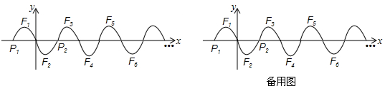
（1）当a=-1时，
①求P₁、P₂及图象F₁的顶点坐标；
②点H（2015，-2）是否在“波浪抛物线”上，并说明理由；若图象F_{n}的顶点T_{n}的横坐标为201，请求出图象对应的解析式，并写出自变量x的取值范围.
（2）设图象F_{m}、F_{m+1}的顶点分别为T_{m}、T_{m+1}（m为正整数），x轴上一点Q的坐标为（12，0）.试在图中先标出Q点所在的位置，再探究：当a为何值时，以O、T_{m}、T_{m+1}、Q四点为顶点的四边形为矩形？请直接写出此时m的值.
1.【答案】B
2.【答案】D
3.【答案】A
4.【答案】C
5.【答案】A
6.【答案】B
7.【答案】（-2，3）
8.【答案】40°
9.【答案】3
10.【答案】cm²
11.【答案】1
12.【答案】5或或
13.【答案】解：（1）x（x-3）=x-3，
∴x（x-3）-（x-3）=0，
∴（x-1）（x-3）=0，
∴x₁=1，x₂=3；
（2）根据题意设抛物线解析式为y=a（x-2）²-1，
把（0，3）代入解析式得，3=4a-1，
解得a=1，
所以二次函数的解析式为y=（x-2）²-1．
14.【答案】解：∵杯口外沿两个交点处的读数恰好是3和9，
∴AC=9-3=6，
过点O作OB⊥AC于点B，则AB=AC=×6=3cm,
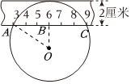
设杯口的半径为r,则OB=r-2，OA=r,
在Rt△AOB中，
OA²=OB²+AB²，即r²=（r-2）²+3²，
解得r=cm.
答：玻璃杯的杯口外沿半径为厘米．
15.【答案】；
16.【答案】解：（1）将点A坐标代入得，
k=-2×3=-6，
所以反比例函数的解析式为y=．
将点B坐标代入y=得，
m=-6，
所以点B的坐标为（1，-6）．
将点A和点B坐标代入一次函数解析式得，
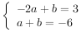，
解得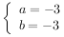，
所以一次函数的解析式为y=-3x-3．
（2）令直线AB与x轴的交点为M，
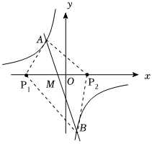
则点M的坐标为（-1，0）．
因为三角形PAB的面积是18，
所以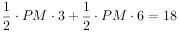，
解得PM=4，
则-1-4=-5，-1+4=3，
所以点P的坐标为（-5，0）或（3，0）．
17.【答案】如图1所示∠CAD即为所求；
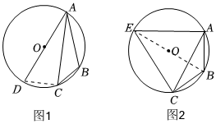
如图2所示△ACE即为所求
18.【答案】解：（1）由旋转的性质可知，AB=AD，∠BAD=90°，
在Rt△ABD中，∠B=∠ADB=45°，
∴∠ADE=∠B=45°，
∴∠BDE=∠ADB+∠ADE=90°．
（2）DF=PF．理由如下：
由旋转的性质可知，AC=AE，∠CAE=90°，
在Rt△ACE中，∠ACE=∠AEC=45°，
∵∠CDF=∠CAD，∠ACE=∠ADB=45°，
∴∠ADB+∠CDF=∠ACE+∠CAD，
即∠FPD=∠FDP，
∴DF=PF．
19.【答案】解：（1）设y=kx+b，
根据题意可得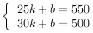，
解得：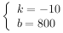，
则y=-10x+800；
（2）根据题意，得：（x-20）（-10x+800）=8000，
整理，得：x²-100x+2400=0，
解得：x₁=40，x₂=60，
∵销售单价最高不能超过48元/件，
∴x=40，
答：销售单价定为40元/件时，工艺厂试销该工艺品每天获得的利润8000元；
（3）利润w=（x-20）（-10x+800）=-10（x-80）（x-20），
∵-10＜0，故w有最大值，当x=50时，w最大值为9000．
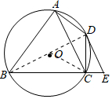
20.【答案】解：（1）DE所在直线与⊙O相切．
如图，连结BD，
∵∠BAD+∠BCD=180°，
∴∠BCD=180°-∠BAD=180°-90°=90°，
∴∠CDE+∠E=90°，
∵∠E=∠BAC，∠BDC=∠BAC，
∴∠E=∠BDC，
∴∠CDE+∠BDC=90°，即∠BDE=90°，
∵∠BAD=90°，
∴BD为⊙O的直径，
∴DE所在直线与⊙O相切；
（2）如图，连结OC，
∵∠CDE+∠BDC=90°，
∴∠BDC=90°-∠CDE=90°-25°=65°，
∴∠BOC=2∠BDC=2×65°=130°，
∴的长为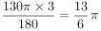．
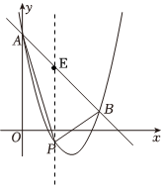
21.【答案】解：（1）当x=0时，y=-x+5=5；当x=4时，y=-x+5=1，则A（0，5），B（4，1），
则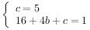，
解得：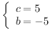；
（2）由（1）可得：y=x²-5x+5，设P（m,m²-5m+5），作PE∥OA，交AB于E，
则E（m,-m+5），则PE=4m-m²，
∴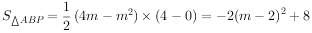，
当m=2时，最大值为8．
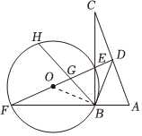
22.【答案】（1）证明：∵∠ABC=90°，
∴∠EBF=90°，
∵DF⊥AC，
∴∠ADF=90°，
∴∠C+∠A=∠A+∠AFD=90°，
∴∠C=∠BFE，
在△ABC与△EBF中，
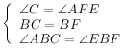，
∴△ABC≌△EBF（ASA）．
（2）解：BD与⊙O相切，
理由：连接OB，
∵OB=OF，
∴∠OBF=∠OFB，
∵∠ABC=90°，AD=CD，
∴BD=CD，
∴∠C=∠DBC，
∵∠C=∠BFE，
∴∠DBC=∠OBF，
∵∠CBO+∠OBF=90°，
∴∠DBC+∠CBO=90°
∴∠DBO=90°，
∵OB是⊙O的半径，
∴BD与⊙O相切．
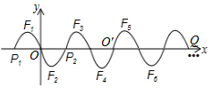
23.【答案】解：（1）①当a=-1时，y=ax²+2ax=-x²-2x.
令-x²-2x=0，解得：x=0或x=-2．
∴点P₁的坐标为（-2，0）．
由平移的性质可知P₂的坐标为（2，0）．
∵y=-x²-2x=（x+1）²+1，
∴图象F₁的顶点坐标为：（-1，1）；
②∵该“波浪抛物线”顶点坐标纵坐标分别为1和-1，
∴点H（2015，-2），不在该“波浪抛物线”上，
∵图象F_{n}的顶点T_{n}的横坐标为201，
201÷4=50…1，故其图象与F₂，F₄…形状相同，
则图象F_{n}对应的解析式为：y=（x-201）²-1，
其自变量x的取值范围为：200≤x≤202．
（2）设OQ中点为O′，则线段T_{m}T_{m+1}经过O′，
由题意可知OO′=O′Q，O′T_{m}=O′T_{m+1}，
∴当T_{m}T_{m+1}=OQ=12时，四边形OT_{m}T_{m+1}Q为矩形，
∴O′T_{m+1}=6，
∵F₁对应的解析式为y=a（x+1）²-a,
∴F₁的顶点坐标为（-1，-a），
∴由平移的性质可知，点T_{m+1}的纵坐标为-a,
∴由勾股定理得（-a）²+（-1）²=6²，
∴a=±，
∵a＜0，
∴a=-，故此时m的值为4．

